oreille
∪∪
chocolat

∪∪∪
moto
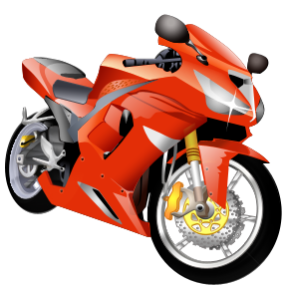
∪∪
préau

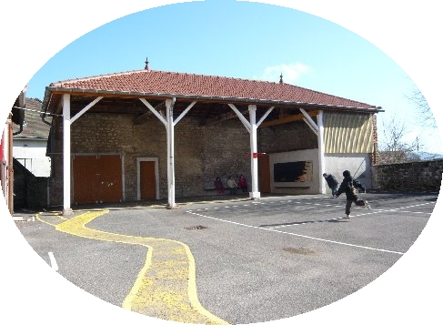

∪∪

chameau
∪∪
rideau

∪∪

